1. При последовательном соединении проводников общее сопротивление участка равно сумме сопротивлений проводников:
2. При последовательном соединении проводников силы тока в каждом из проводников равны и равны общей силе тока на участке цепи:
3. При последовательном соединении проводников сумма напряжений равна общему напряжению на участке цепи:
4. При параллельном соединении проводников общая проводимость участка равна сумме проводимостей проводников:
5. При параллельном соединении проводников сумма сил токов равна общей силе тока на участке цепи:
6. При параллельном соединении проводников напряжения в каждом из проводников равны и равны общему напряжению на участке цепи:
Задача 1
Четыре одинаковые лампы подключены к источнику постоянного напряжения (см. Рис. 1). Определите силу тока в каждой лампе, если напряжение на источнике составляет 30 В.
Дано: ;
Найти: , , ,
Решение
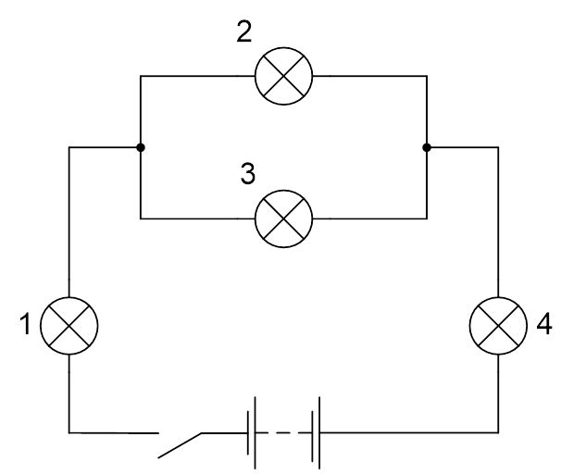
Рис. 1. Иллюстрация к задаче
На рисунке 1 изображена электрическая цепь со смешанным соединением проводников: лампы 2 и 3 соединены параллельно, а лампы 2 и 4 соединены последовательно с участком цепи, состоящим из ламп 2 и 3.
Проводимость участка цепи, состоящего из ламп 2 и 3, равна:
Следовательно, сопротивление этого участка равно:
Так как лампы 1 и 4 соединены последовательно с участком цепи, состоящим из ламп 2 и 3, то общее сопротивление ламп будет равно:
Согласно закону Ома, сила тока всей цепи равна:
Так как при последовательном соединении проводников силы тока в каждом из проводников равны и равны общей силе тока на участке цепи, то:
Необходимо найти силу тока на лампах 2 и 3. Для этого вычислим напряжение на участке цепи, который состоит из ламп 2 и 3:
Так как лампы 2 и 3 соединены параллельно, то напряжения на этих лампах равны:
Отсюда сила тока в каждой лампе равна:
Ответ: ;
Задача 2
Участок цепи, который состоит из четырёх резисторов, подключён к источнику с напряжением 40 В (см. Рис. 2). Вычислите силу тока в резисторах 1 и 2, напряжение на резисторе 3. Сопротивление первого резистора равно 2,5 Ом, второго и третьего – по 10 Ом, четвёртого – 20 Ом.
Дано: ; ; ;
Найти: , ,
Решение
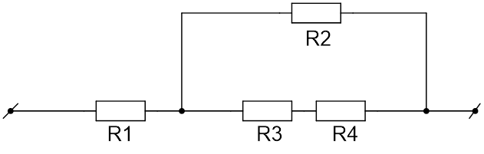
Рис. 2. Иллюстрация к задаче
Через резистор течёт такой же ток, как и через весь участок (), следовательно, согласно закону Ома:
То есть для нахождения нужно вычислить сопротивление (R) всего участка цепи, который состоит из двух последовательно подключённых частей, одна часть с резистором , другая часть с резисторами :
Резистор соединён параллельно резисторам и , следовательно:
Резисторы и соединены последовательно, поэтому:
Следовательно, сопротивление всей цепи равно:
Подставим данное значение в формулу для нахождения тока в резисторе :
Так как при параллельном соединении проводников напряжения в каждом из проводников равны и равны общему напряжению на участке цепи, то:
Отсюда:
При последовательном соединении силы тока одинаковы, поэтому:
Получили систему уравнений:
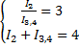
Решив эту систему получим, что:
Так как и соединены последовательно:
Напряжение на резисторе равно:
Ответ: ; ;

